Гуманитарная помощь жителям Курска
21.08.2024
Сегодня глава управы района, секретарь местного отделения партии «Единая Россия» Сергей Волков передал в окружное отделение партии «Единая Россия» гуманитарную помощь жителям г. Курска, собранную членами районного Совета ветеранов, а также партийцами.
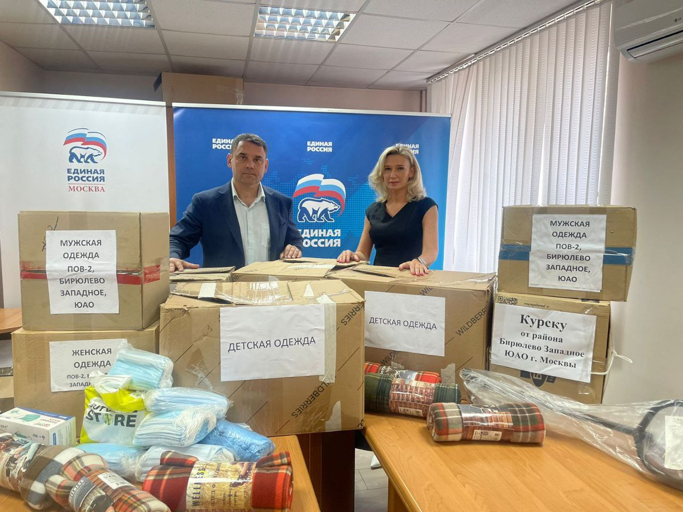

Адрес страницы: http://birulevo-zapadnoe.mos.ru/counter-terrorism/anti-terrorist-activities-of-the-western-biryulyovo-district-of-southern-administrative-district-of-/measures-to-combat-extremism-and-terrorism/detail/12529195.html
Управа района Бирюлево Западное города Москвы

